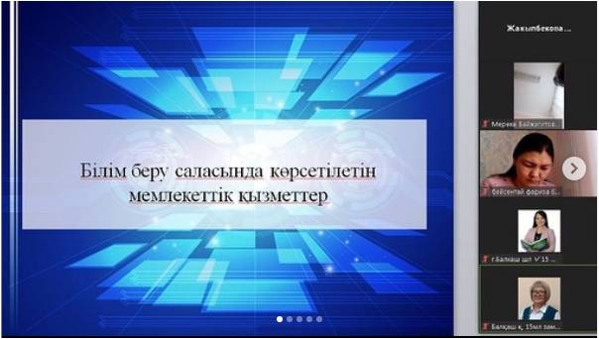
7.02.2021 күні мектеп-лицей ұжымына білім беру саласында көрсетілетін мемлекеттік қызметтер туралы ақпараттық семинар өткізілді.
Семинар барысында мемлекеттік қызмет түрлері, мемлекеттік қызмет көрсететін ақпараттық жүйелер- Malahit, Mindal, Білімал, Indigo және Білім беру ұйымдарына құжаттарды қабылдау және оқуға қабылдау (бастауыш, негізгі орта, жалпы орта, арнайы) бойынша ақпараттар берілді.
НАЗАР АУДАРЫҢЫЗ! Бірінші сыныпқа өтініштерді қабылдау ағымдағы жылдың 1 сәуірден бастап 1 тамызға дейін қолжетімді болады».
Қызметті онлайн алу
1. Порталда авторизациядан өтіп "Онлайн сұрау" батырмасын басыңыз.
2. Өтінімді толтырып оған ЭЦҚ (электрондық цифрлық қолтаңба) немесе смс-паролінің көмегімен қол қойыңыз (міндетті түрде мобильдік азаматтар базасында тіркеу бар болу қажет).
3. Жеке кабинетте ("Қызметтерді алу тарихы" бөлімінде) көрсетілген уақыт ішінде келіп түсетін сіздің өтініміңізді өңдеу туралы хабарламамен таныстырылды.
Мемлекеттік қызмет түрлері
ҚР цифрлық даму, инновациялар және аэроғарыш өнеркәсібі министрінің м.а. "Мемлекеттік көрсетілетін қызметтер тізілімін бекіту туралы" бұйрығына сәйкес білім беру саласында көрсетілетін мемлекеттік қызметтердің 34 түрі бар.
Бұл портал бұрын көрсетілген ақпараттық жүйелер туындайтын жетекші буын ретінде әрекет етеді:
Мемлекеттік қызмет көрсететін ақпараттық жүйелер- Malahit, Mindal, Білімал, Indigo.
MALAHIT-
1.Кемтар балаларды психологиялық-медициналық-педагогикалық тексеру және оларға консультациялық көмек көрсету;
2. Оңалту және әлеуметтік бейімдеу, балалар мен жасөспірімдерді
3. Арнайы жалпы білім беретін оқу бағдарламалары бойынша оқыту үшін мүмкіндіктері шектеулі балалардың құжаттарын қабылдау және арнайы білім беру ұйымдарына қабылдау.
Психологиялық-медициналық-педагогикалық консультация (ПМПК)
Mindal- Балаларға қосымша білім беру бойынша қосымша білім беру ұйымдарына құжаттар қабылдау және оқуға қабылдау
Жеке тұлғаны рухани-адамгершілік дамыту, арнайы, қосымша білім беру бөлімі (АРД)
Indigo- Мектепке дейінгі балалар ұйымдарына жіберу үшін мектепке дейінгі (6 жасқа дейін) жастағы балаларды кезекке қою
Мектепке дейінгі білім беру ұйымдарына құжаттарды қабылдау
